1. 解决问题：DNA序列的编码。

对于DNA序列（序列中包含A、C、G和T四种字符），我们使用如下方法为它编码:

输入一个DNA序列，输出它的编码。

例如，输入AACAATGGGG

对应编码为：2AC2AT4G

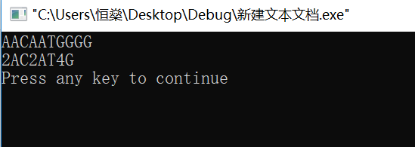

2问题描述

所谓“螺旋方阵”，是指对任意给定的N，将1到N\*N的数字从左上角第一个格子开始，按顺时针螺旋方向顺序填入N\*N的方阵里，本题要求构造这样的螺旋方阵。

输入格式：

输入一行中给出的一个正整数N（N<10）

输出格式：

输出N\*N的螺旋方阵，每行N个数字，每个数字占3位。

输入样例如图所示：

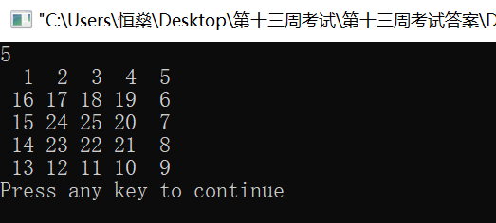

3.自守数是指一个数的平方的尾数等于该数本身的自然数，如25的平方等于625； 76的平方等于5776； 9376的平方等于87909376；编程求10000以内的所有自然数。

运行结果如图所示

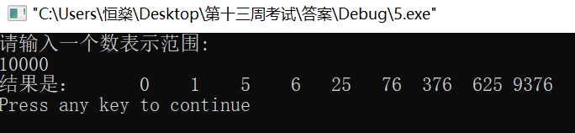

4．有两个线性表A和B，都是用尾指针表示循环链表存储结构，两个链表尾指针分别为reara和rearb，将B链表连接到A链表的后面，合并成一个新的循环链表C。其尾指针为rearb。

输出如图所示。

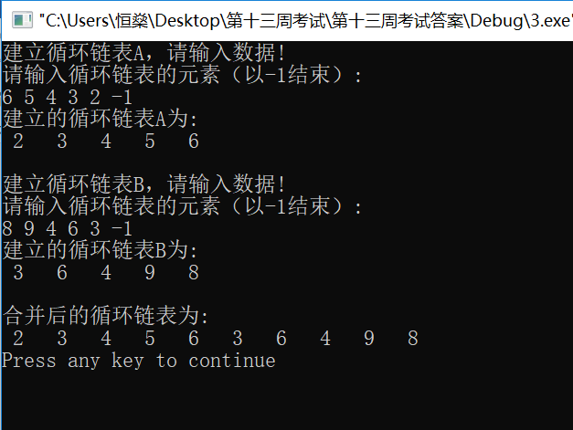

5.用非递归算法将输入的任意一个非负十进制整数转换成八进制。

运行结果如图

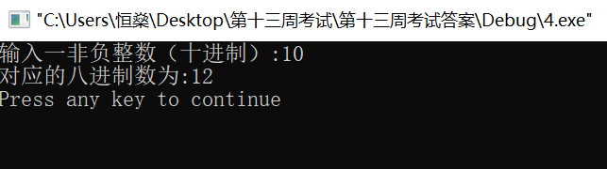

6.运用树的知识实现哈夫曼树的（构造、编码）并输出，

如图所示方法之一

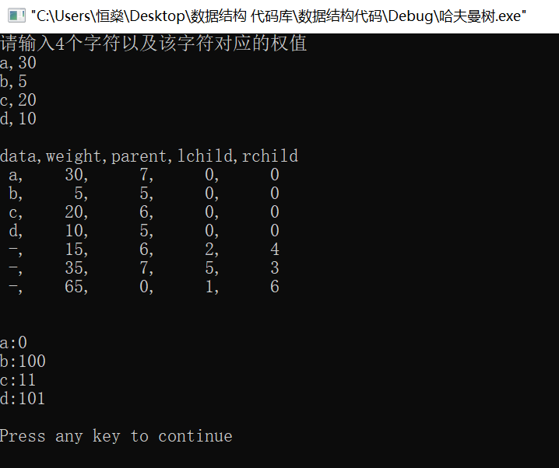

7（附加题）.扑克牌是我们生活中比较喜欢玩的一个游戏，而洗牌和发牌是每一轮游戏开始前必须做的准备工作。请用随机数来编写一个简单的洗牌程序

如图所示

